金門縣110學年度「myViewBoard 數位教學平台培訓講師」
認證研習計畫
一、 目的：
- 活化各校智慧教室互動觸屏之使用，增進教師科技輔助教學之素養與知能。
- 推廣大屏融入創新教學模式，發展各領域創新互動教學模式課程。
- 充實教師數位教學專業能力，導入 myViewBoard 數位教學平台發揮教學效益。
- 培訓本縣種子講師團隊，提供到校輔導教學應用之資源。二、 辦理單位：
- 指導單位：金門縣政府
- 承辦單位：金門縣教育處/教育網路中心
三、研習時間：111 年 05 月 07 日(六) 09:00-16:00
四、研習地點：金寧國中小(大屏教室)
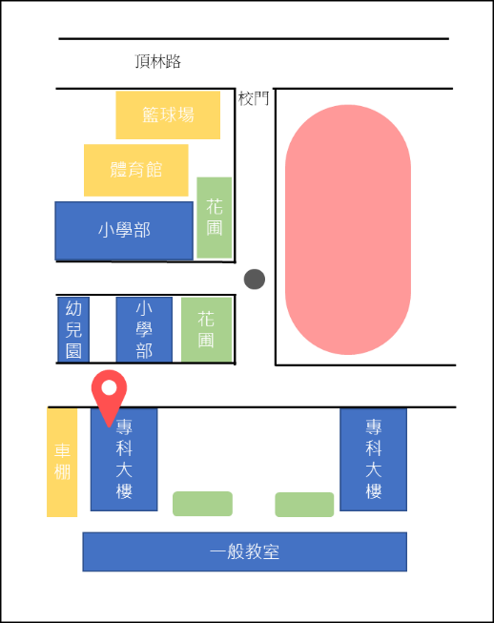
五、研習對象：
第一順位：本縣國中小教師
第二順位：本縣高中職教師
必要資格：完成2022年Viewsoic實踐家及教育家測驗，尚未通過測驗者請先完成測驗
- 實踐家測驗 https://forms.gle/Pc6o9mBMR3kdaiXC6
- 教育家測驗 https://forms.gle/FHCxgXe3VfaAxLgb7
六、報名方式：以下兩者皆須完成報名手續
- 至教育部全國教師在職進修網報名(課程代碼：3422217)
- 填寫 myViewBoard 全球培訓講師-金門場報名表單：
https://forms.office.com/r/93LvCqeP7L
七、研習人數：限額 32 人。若報名人數超過 32 位，將依報名表單填答內容進行名額篩選，請留意報名審核通過通知信件。
八、研習時數：課程均須全程參與，並核發6小時研習時數。九、研習課程規畫：
為使第一線教師充份善用教學場域內之觸控科技設備，發展創新互動教學模式課程，規畫 myViewBoard 數位教學平台之系列研習課程，課程分為三類：實踐家培訓(初階應用)、教育家培訓(進階應用)與種子講師培訓(推廣應用)。
「種子講師培訓」認證課程，透過教學工作坊形式，實體調訓種子講師，培養各領域教學工作者具備帶領教育夥伴精進專長之能力，期能組成本縣種子講師團隊，提供講師到校服務，協助輔導縣內各校應用於各領域教學。
十、課程內容：

時 間 | 內 容 | 備註
08:40～09:00 | 學員報到
09:00～12:00 | - 講師基本素養  - 數位白板教學要領  - 數位教室教學要領 | 講師必學功能術  與  大屏應用(3hr)
12:00～13:00 | 午餐＆午休
13:00～16:00 | - 示範教學實作  - 說課、觀課、議課  - 結業評估 | 功能教學演示(3hr)
備註：
- 教學演示合格者授予 2022「ViewSonic 全球培訓講師」證書乙張。
- 依照指示完成認證條件者，可再獲得「ViewBoard Pen Display 7 吋手寫液晶螢幕」1 台，提供教師更直覺的數位教學體驗。(由ViewSonic提供)
十一、 研習師資：
- 張芳婷 創新教學講師
曾任新北市鶯歌國小、龍埔國小教師及均一教育平台推廣行銷組，長期協助偏鄉小學，導入均一平台，幫助老師將科技融入教學，協助解決偏鄉孩童面臨師資缺乏之問題。
十二、 教師參加研習准予公假登記，並依假日研習時數核予補休時數。
十三、 對於研習課程如有相關疑問，請洽教育網路中心 王晢剛組長082-318823#52123

